Государственное образовательное учреждение высшего профессионального

образования

«Московский государственный технический университет

имени Н. Э. Баумана»

(МГТУ им. Н.Э. Баумана)

ФАКУЛЬТЕТ «Информатика и системы управления»

КАФЕДРА «Программное обеспечение ЭВМ и информационные технологии»

ЛАБОРАТОРНАЯ РАБОТА №7

Отчет на тему:

«Муравьиныйнный алгоритм решения задачи коммивояжера»

Нестеренко А.А

ИУ7-54

Москва 2018

Оглавление
Введение 1
1. Аналитическая часть 1
1.1 Описание алгоритма 1
2. Конструкторская часть 3
2.1 Разработка алгоритмов 3
2.2 Сравнительный анализ алгоритма 4
3. Технологическая часть 5
3.1 Требования к программному обеспечению 6
3.2 Средства реализации 6
3.3 Листинг кода 6
4. Экспериментальная часть 8
4.1 Примеры работы 8
4.2 Постановка эксперимента 9
4.3 Сравнительный анализ на материале экспериментальных данных 10
Заключение 12

Введение
В данной лабораторной работе будет реализован и исследован алгоритм, выполняющий решение задачи коммивояжера с помощью генетического алгоритма.

1. Аналитическая часть
В этой части будет дано описание алгоритма.

1.1 Описание алгоритма
В этой части будет описан исследуемый алгоритм и дано определение задачи коммивояжера.
Задача коммивояжера – задача обхода всех вершин графа со взвешенными ребрами без повторного захода в одни и те же вершины.
В реальном мире муравьи (первоначально) ходят в случайном порядке и по нахождении продовольствия возвращаются в свою колонию, прокладывая феромонами тропы. Если другие муравьи находят такие тропы, они, вероятнее всего, пойдут по ним. Вместо того, чтобы отслеживать цепочку, они укрепляют её при возвращении, если в конечном итоге находят источник питания. Со временем феромонная тропа начинает испаряться, тем самым уменьшая свою привлекательную силу. Чем больше времени требуется для прохождения пути до цели и обратно, тем сильнее испарится феромонная тропа. На коротком пути, для сравнения, прохождение будет более быстрым и как следствие, плотность феромонов остаётся высокой. Испарение феромонов также имеет свойство избежания стремления к локально-оптимальному решению. Если бы феромоны не испарялись, то путь, выбранный первым, был бы самым привлекательным. В этом случае, исследования пространственных решений были бы ограниченными. Таким образом, когда один муравей находит (например, короткий) путь от колонии до источника пищи, другие муравьи, скорее всего пойдут по этому пути, и положительные отзывы в конечном итоге приводят всех муравьёв к одному, кратчайшему, пути.

Работа алгоритма начинается с распределения муравьев в вершинах графа (городах). Далее их движение описывается вероятностным методом на основании формулы (1)
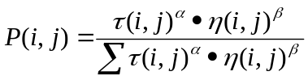 (1)

В формуле (1):
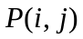 - вероятность того, что муравей будет идти от узла i к узлу j;
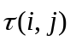- количество феромонов на ребре i,j;
- параметр, контролирующий влияние 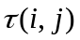;
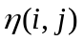 - привлекательность ребра i,j (начальное значение здесь 1/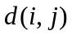, где – расстояние между i-ым и j-ым городом);
 - параметр, контролирующий влияние 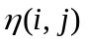.

При этом обновление феромонов происходит по формуле (2)

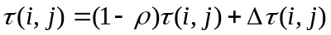 (2)
В формуле (2):
- количество феромонов на ребре i,j;
- скорость испарения феромона;
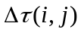 - количество отложенного феромона
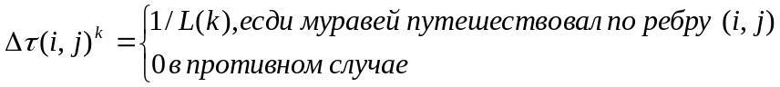
L(k) здесь – длина пути k-го муравья.

2. Конструкторская часть
В этой части будет дана блок-схема алгоритма.

2.1 Разработка алгоритмов
Муравьиный алгоритм (рисунок 1):
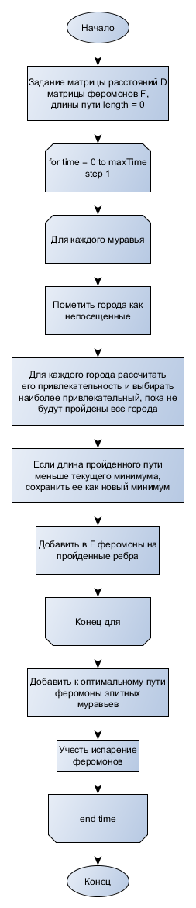

Рисунок 1. Схема муравьиного алгоритма для решения задачи коммивояжёра

2.2 Сравнительный анализ алгоритма
В этой части будет приведено сравнение результатов исследуемого алгоритма в зависимости от параметров, которые подбираются до начала работы программы.
При низком значении параметра alpha (степень, в которую возводим количество феромонов на ребре i,j) не должно реализовываться преимущество феромонов, поэтому начиная с некоторого момента будет получаться субоптимальное решение.
При высоком значении параметра beta алгоритм должен свестись к жадному (муравьи всегда пойдут туда, где феромонов больше всего), что не позволит добиться оптимального результата.
При высокой скорости испарения некоторые оптимальные пути могут быстро исчезать, что должно также привести к неоптимальному решению.

3. Технологическая часть
В этой части будет написано, на каком языке будут реализованы алгоритмы, что нужно для компиляции программы и будет приведен код программ, реализующий каждый из алгоритмов.

3.1 Требования к программному обеспечению
Для того, чтобы запустить программу, необходимо иметь:
ОС windows 10, объем оперативной памяти не менее 512 мб, среда visual studio 2017.

3.2 Средства реализации
В этой части будет описано, на каком языке писалась программа и в какой среде программирования.
Программа выполнена на языке c++. Среда программирования - visual studio 2017.

3.3 Листинг кода
В этой части будет приведен листинг кода.

Оптимизация на очередной итерации

void ACO::optimize(int ITERATIONS)
{
for (int iterations = 1; iterations <= ITERATIONS; iterations++)
{

for (int k = 0; k < NUMBEROFANTS; k++)
{
cout << " : ant " << k << " has been released!" << endl;
while (0 != valid(k, iterations))
{
cout << " :: releasing ant " << k << " again!" << endl;
for (int i = 0; i < NUMBEROFCITIES; i++)
{
ROUTES[k][i] = -1;
}
route(k);
}

for (int i = 0; i < NUMBEROFCITIES; i++) {
cout << ROUTES[k][i] << " ";
}
cout << endl;

double rlength = length(k);

if (rlength < BESTLENGTH) {
BESTLENGTH = rlength;
for (int i = 0; i < NUMBEROFCITIES; i++) {
BESTROUTE[i] = ROUTES[k][i];
}
}
}

updatePHEROMONES();

for (int i = 0; i < NUMBEROFANTS; i++) {
for (int j = 0; j < NUMBEROFCITIES; j++) {
ROUTES[i][j] = -1;
}
}

}
}

Обновление феромонов

void ACO::updatePHEROMONES() {
for (int k = 0; k < NUMBEROFANTS; k++) {
double rlength = length(k);
for (int r = 0; r < NUMBEROFCITIES - 1; r++) {
int cityi = ROUTES[k][r];
int cityj = ROUTES[k][r + 1];
DELTAPHEROMONES[cityi][cityj] += Q / rlength;
DELTAPHEROMONES[cityj][cityi] += Q / rlength;
}
}
for (int i = 0; i < NUMBEROFCITIES; i++) {
for (int j = 0; j < NUMBEROFCITIES; j++) {
PHEROMONES[i][j] = (1 - RO) * PHEROMONES[i][j] + DELTAPHEROMONES[i][j];
DELTAPHEROMONES[i][j] = 0.0;
}
}
}

4. Экспериментальная часть
В этой части будет показан пример работы программы, проведены эксперименты и сделан вывод о результатах эксперимента.

4.1 Примеры работы
В этой части будут приведен пример работы программы.
Пример работы программы
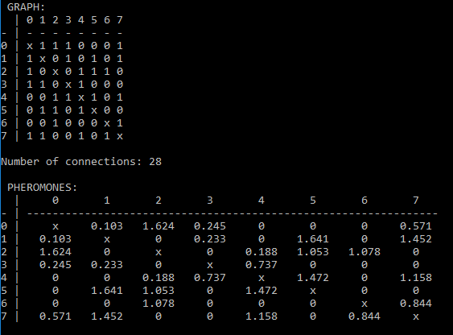
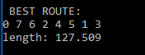

4.2 Постановка эксперимента
Будут проведены 3 эксперимента. В первом эксперименте будет производится поиск оптимального пути с неизменными коэффициентами beta = 0.8 и p(коэффициент испарения) = 0.2 и изменяемым коэффициентом alpha от 0 до 1 с шагом 0.1, во втором – поиск оптимального пути с неизменяемыми alpha = 0.5 и p = 0.2 и изменяемым коэффициентом beta от 0 до 1 с шагом 0.1, а в третьем – поиск оптимального пути с неизменяемым alpha = 0.5 и beta = 0.8 и изменяемым коэффициентом p от 0 до 1. Во всех экспериментах количество городов будет 8 и связи между ними не будут меняться.

4.3 Сравнительный анализ на материале экспериментальных данных

Эксперимент 1. Результаты работы программы при различных коэффициентах alpha (таблица 1):

Таблица 1
Результаты работы программы при различных коэффициентах alpha
Alpha | Путь | Длина пути
0 | 0 3 1 5 4 2 6 7 | 127.509
0.1 | 0 3 1 5 4 2 6 7 | 127.509
0.2 | 0 3 1 5 4 2 6 7 | 127.509
0.3 | 0 7 6 2 4 5 1 3 | 127.509
0.4 | 0 1 3 4 5 2 6 7 | 132.75
0.5 | 0 7 6 2 4 5 1 3 | 127.509
0.6 | 0 1 3 4 5 2 6 7 | 132.75
0.7 | 0 1 3 4 5 2 6 7 | 132.75
0.8 | 0 1 3 4 5 2 6 7 | 132.75
0.9 | 0 1 3 4 5 2 6 7 | 132.75
1 | 0 2 6 7 4 5 1 3 | 132.286

В результате этого эксперимента можно заметить, что когда alpha становится больше 0.5, найденный путь не является кратчайшим.

Эксперимент 2. Результаты работы программы при различных коэффициентах beta (таблица 2):

Результаты работы программы при различных коэффициентах beta
beta | Путь | Длина пути
0 | 0 1 3 4 5 2 6 7 | 132.75
0.1 | 0 1 3 4 5 2 6 7 | 132.75
0.2 | 0 1 3 4 5 2 6 7 | 132.75
0.3 | 0 1 3 4 5 2 6 7 | 132.75
0.4 | 0 1 3 4 5 2 6 7 | 132.75
0.5 | 0 3 1 5 4 2 6 7 | 127.509
0.6 | 0 1 3 4 5 2 6 7 | 132.75
0.7 | 0 1 3 4 5 2 6 7 | 132.75
0.8 | 0 7 6 2 4 5 1 3 | 132.75
0.9 | 0 1 3 4 5 2 6 7 | 132.75
1 | 0 3 1 5 4 2 6 7 | 127.509

Таблица 2

В результате этого эксперимента можно заметить, что лишь только при двух коэффициентах beta при данных alpha и p находится оптимальный путь.

Эксперимент 3. Результаты работы программы при различных коэффициентах p (таблица 3):

Результаты работы программы при различных коэффициентах p
p | Путь | Длина пути
0 | 0 7 6 2 4 5 1 3 | 127.509
0.1 | 0 7 6 2 4 5 1 3 | 127.509
0.2 | 0 7 6 2 4 5 1 3 | 127.509
0.3 | 0 1 3 4 5 2 6 7 | 132.75
0.4 | 0 1 7 6 2 5 4 3 | 130.805
0.5 | 0 1 7 6 2 5 4 3 | 130.805
0.6 | 0 1 7 6 2 5 4 3 | 130.805
0.7 | 0 1 7 6 2 5 4 3 | 130.805
0.8 | 0 1 7 6 2 5 4 3 | 130.805
0.9 | 0 1 3 4 5 2 6 7 | 132.75

Таблица 3

В результате этого эксперимента можно заметить, при данных alpha и beta увеличение коэффициента p приводит к ухудшению результата.

Заключение

В ходе работы был реализован и исследован муравьиный алгоритм решения задачи коммивояжера.
Было проведено исследование зависимости оптимальности результата от параметров уравнения. Были получен следующий вывод:
Для каждого коэффициента целесообразно задать ряд значений и сравнить результаты работы программы при каждом наборе. Заранее определить оптимальные величины коэффициентов не представляется возможным, однако, точно можно сказать, что alpha и beta должны быть одного порядка.

